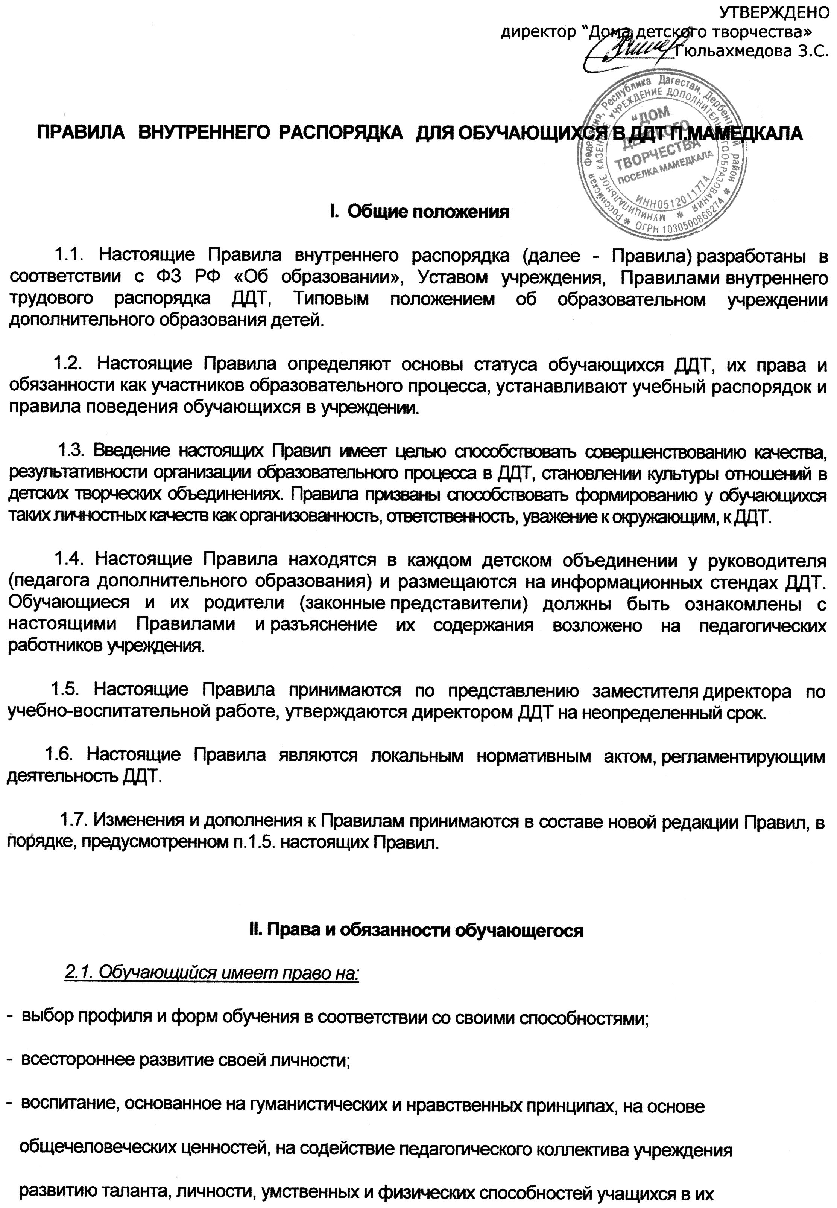

обучении и  воспитании, при соблюдении прав человека и основных свобод;

-  отдых, при котором учебный процесс должен гармонично сочетаться с досугово –

    развлекательными программами;

-  свободное мнение, свободу личности, защиту чести и достоинства, защиту от  всех

    форм физического или психологического оскорбления или  злоупотребления,

    небрежного или грубого обращения;

-  на объединение в детские или юношеские коллективы;

-  благоприятные условия для занятий, охрану жизни и здоровья во время

   образовательного процесса;

-  реализацию конституционных прав в получении дополнительного образования;

- уважение человеческого достоинства;

- обращение в администрацию и органы самоуправления ДДТ для разрешения

  конфликтных ситуаций и с предложениями об улучшении деятельности

  учреждения.

*2.2.Обучающийся обязан:*

-соблюдать  устав ДДТ;

-  соблюдать всеобщую Декларацию прав человека, Конвенцию о правах ребенка по

   отношению к своим родителям, сверстникам, педагогам;

-  вести здоровый образ жизни;

- бережно относиться к окружающей среде;

- бережно относиться к имуществу учреждения (за вред причиненный несовершеннолетним, не достигшим 14 лет (малолетним), отвечают его родители (законные представители), если не докажут, что вред возник не по их вине. Несовершеннолетние в возрасте от 14 лет до 18 лет самостоятельно несут ответственность за причиненный вред на общих основаниях. В случае, когда у несовершеннолетнего в возрасте от 14 лет до 18 лет нет доходов или иного имущества, достаточных для возмещения вреда, вред должен быть возмещен полностью или в недостающей части его родителями (законными представителями), если они не докажут, что вред возник не по их вине).

-  уважать права и считаться с интересами других воспитанников, работников ДДТ, не

    подвергать опасности их жизнь и здоровье;

-  соблюдать правила  и нормы безопасности труда, противопожарной безопасности,

    санитарии и гигиены;

-  следить за своим внешним видом;

-  придерживаться правил культуры поведения, труда и отдыха;

-  соблюдать правила внутреннего распорядка;

-  уважать честь и достоинство других воспитанников и работников ДДТ;

-  овладевать знаниями, умениями, навыками в процессе обучения;

-  поддерживать и развивать традиции учреждения;

-   уважать честь и достоинство других обучающихся и работников;

- быть дисциплинированными, соблюдать правила для обучающихся,  выполнять

   требования работников ДДТ в части, отнесенной Уставом и  Правилами внутреннего

   распорядка к их компетентности.

**III. Правила поведения в Учреждении**

3.1.Обучающимся в ДДТ предлагаются различные формы организации образовательного процесса (уроки и занятия в учебном кабинете, лекции, экскурсии, участие в выставках, акциях, посещение выставок; участие в массовых мероприятиях, конкурсах, предметных олимпиадах, фестивалях, походах, экспедициях, т.д.).

         3.2.Форма одежды обучающихся в ДДТ - свободная. Обучающиеся должны быть опрятно одетыми, следить за своим внешним видом.

         3.3. Обучающиеся обязаны соблюдать правила личной и общественной гигиены, носить сменную обувь в любое время года, соблюдать и поддерживать чистоту в зданиях и помещениях ДДТ.

         3.4. Обучающиеся должны оказывать уважение взрослым, быть внимательными к окружающим, уважительно относиться к товарищам, заботиться о младших, здороваться с работниками и посетителями учреждения.

         3.5. Обучающиеся должны приходить в ДДТ не позднее, чем за 15 минут до начала занятий.

            3.6.  На занятиях иметь при себе необходимые для участия в образовательномпроцессе принадлежности и литературу, форму для специализированных занятий.

         3.7. Строго соблюдать правила безопасности при работе с техническими средствами обучения, при выполнении  практических работ.

         3.8. Использовать       компьютеры,       технические       средства      обучения,приборы  и  учебные  пособия  строго  по  назначению  и  с разрешения педагога.

         3.9. Обучающиеся должны выходить после окончания занятий из учебногопомещения для  отдыха.  Обучающимся запрещается  во  время переменыкричать, шуметь, бегать, играть в игры, которые могут привести к травмам и порче имущества.

         3.10. Обучающиеся должны по первому требованию педагога или работника ДДТ сообщить свою фамилию и название объединения.

**IV. Поощрение и ответственность**

            4.1. Дисциплина в ДДТ поддерживается на основе уважения человеческого достоинства обучающихся, педагогов. Применение методов физического и психологического насилия по отношению к обучающимся не допускается.

            4.2. 3а высокие результаты и достигнутые успехи в обучении, в творчестве, науке, активную социально-значимую деятельность в детском объединении, победители олимпиад, конкурсов, соревнований, и другие достижениях к обучающимся могут применяться следующие виды поощрения:.

- объявление благодарности;

- награждение Дипломом;

- награждение Грамотой;

- чествованием  воспитанников на итоговых мероприятиях.

         4.3. Меры поощрения применяются администрацией ДДТ совместно или по согласованию с руководителями детских объединений, педагогическим коллективом. При поощрении учитывается мнение детского коллектива объединения.

         4.4. Факты нарушения учебной дисциплины и правил поведения могут быть рассмотрены на собрании детского объединения, педагогическом совете учреждения в присутствии обучающегося и его родителей (законных представителей).